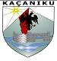

**KOMUNA KAÇANIK REPUBLIKA E KOSOVËS MUNIPACILITY OF KACANIK REPUBLIC OF KOSOVO**

**DRAFT BUXHETI PER VITIN 2024 DHE**

**VLERËSIMET PËR VITET 2025 – 2026**

Buxheti i përgjithshëm i planifikuar i Komunës së Kaçanikut për vitin fiskal 2024, është caktuar sipas

Qarkores Buxhetore nr.2024/01 me kufijtë buxhetor fillestar në shumë prej: **11,958,983.00€.**

**Burimet e financimit të Buxhetit Komunal vijnë nga:**

1. Granti i përgjithshëm …………………………………………. 5,130,643.00 €

2. Granti specifik i arsimit: ……………………………………… 4,395,331.00 €

3. Granti specifik për shëndetësi: …………………….……. 1,508,809.00 € dhe

4. Të hyrat vetanake: ……………………………………….…….. 924,200.00 €

**Struktura e përbërjes së buxhetit sipas burimeve të financimit duket kështu:**

Grantet Qeveritare: ……………………. 11,034,783.00 € apo 92.27 % e buxhetit total,

HVK – Projeksionet : ……………………. 924,200.00 € apo 7.73 % e buxhetit total

**KRAHASIMI ME VITIN 2023:**

Sipas burimeve të financimit Grantet Qeveritare kanë shënuar rritje nga 9,812,111.00€ sa ishte në vitin 2023 në 11,034,783.00€ në vitin 2024 apo në shumë totale prej 1,222,672.00 euro më shumë apo për 12.46% rritje.

Ndersa Të Hyrat Vetanake: për vitin 2024 janë përcaktuar ne lartësi prej 924,200.00 €, apo në shumë prej 61,622.00€ rritje të projeksioneve per dallim nga viti 2023.

Shiquar në total, buxheti komunal për vitin 2024 në krahasim me vitin 2023 shënon një rritje prej 12.03% apo për masën e shtuar monetare prej 1,284,294.00 €.

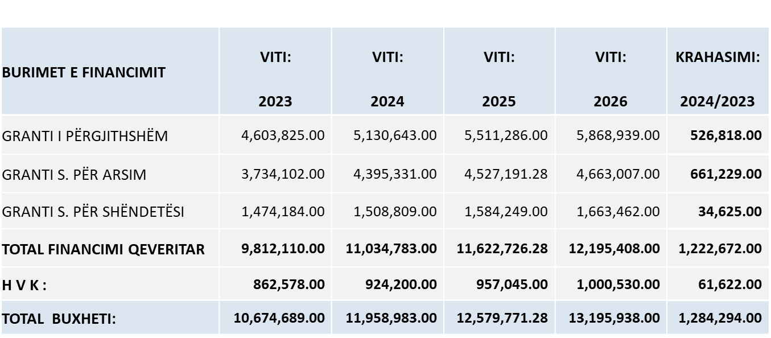

**SHPERNDARJA E BUXHETIT 2024 SIPAS SEKTOREVE-DREJTORIVE**



**SHPERNDARJA E BUXHETIT 2025 SIPAS SEKTOREVE-DREJTORIVE**



**SHPERNDARJA E BUXHETIT 2026 SIPAS SEKTOREVE-DREJTORIVE:**

